Ejercicios BPMN

Ejercicio1: Gestionar la carga de combustible de vehículos

1. El proceso inicia cuando el **Conductor** detecta que el nivel de combustible de su vehículo es bajo, previa visualización del tablero de comando del mismo.

2. En caso de necesitar recarga, informa a la **Administración**, quien autorizará o no la entrega de dinero para la misma.

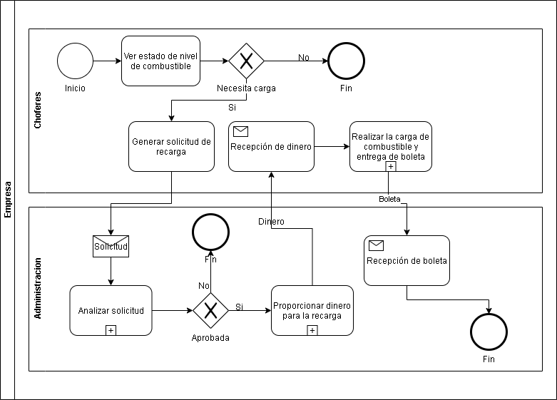3. Autorizada la recarga, el conductor procede a realizarla con el dinero otorgado, entregando luego la boleta a Administración.

Ejercicio2: Solicitar productos de bodega

1. El **Dpto. Ventas** genera una solicitud de productos a la **Bodega**.

2. La Bodega controla si hay stock suficiente para cubrirla.

3. Si hay stock, entrega a ventas los productos para que ésta última se los despache al **cliente**. Luego de ello revisará si aun quedan suficientes en stock o no.

4. Ya sea si no hay stock suficiente o bien si el que queda luego de despachar al cliente son insuficientes, la Bodega generará una solicitud de compra al **Dpto. Adquisiciones**.

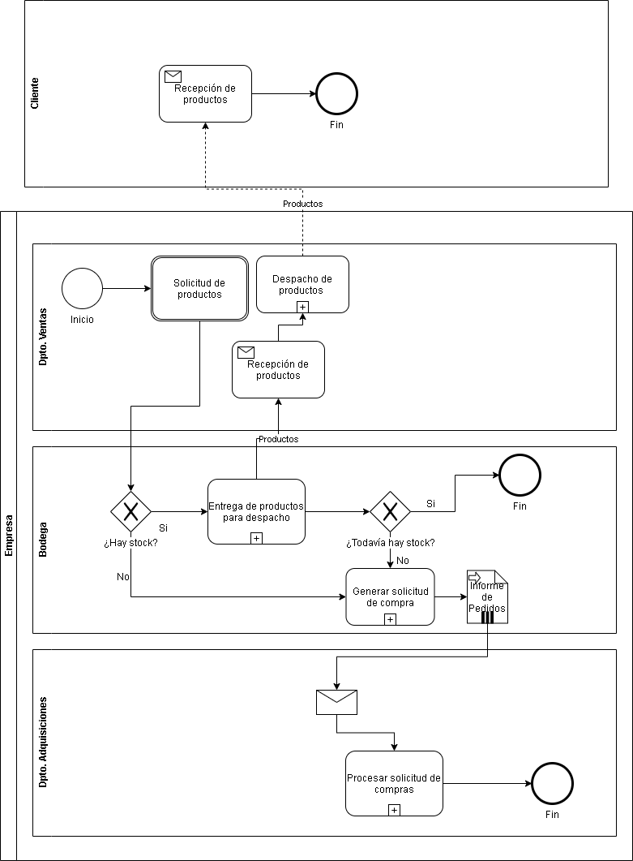5. Dpto. Adquisiciones gestiona la compra de productos.

Ejercico 3: “Circuito de Cobranzas”

* Surge el pago por parte del **cliente**.
* Si el pago es efectuado a un **vendedor**, éste emite un recibo provisorio, el cual es por duplicado; el original va al cliente y el duplicado es enviado con el pago a **Administración**.
* Se observa de qué manera es realizado el cobro: de contado, por cheque, transferencia bancaria, depósito, etc.
* Si el pago es efectuado por cheque:
  + Se controla el cheque.
  + Si el cheque es depositado, se espera su acreditación, de lo contrario se emite una nota de débito.
  + La nota de débito debe contener los gastos que son originados por la devolución del cheque.
  + La nota de débito se emite por duplicado, original al cliente y el duplicado se archiva.
* Dependiendo del tipo de cobro, se evalúa si es posible o si corresponde realizar un descuento.
* Si la respuesta es afirmativa se realiza una nota de crédito por duplicado, original al cliente y el duplicado se archiva, de lo contrario se factura el monto gastado.

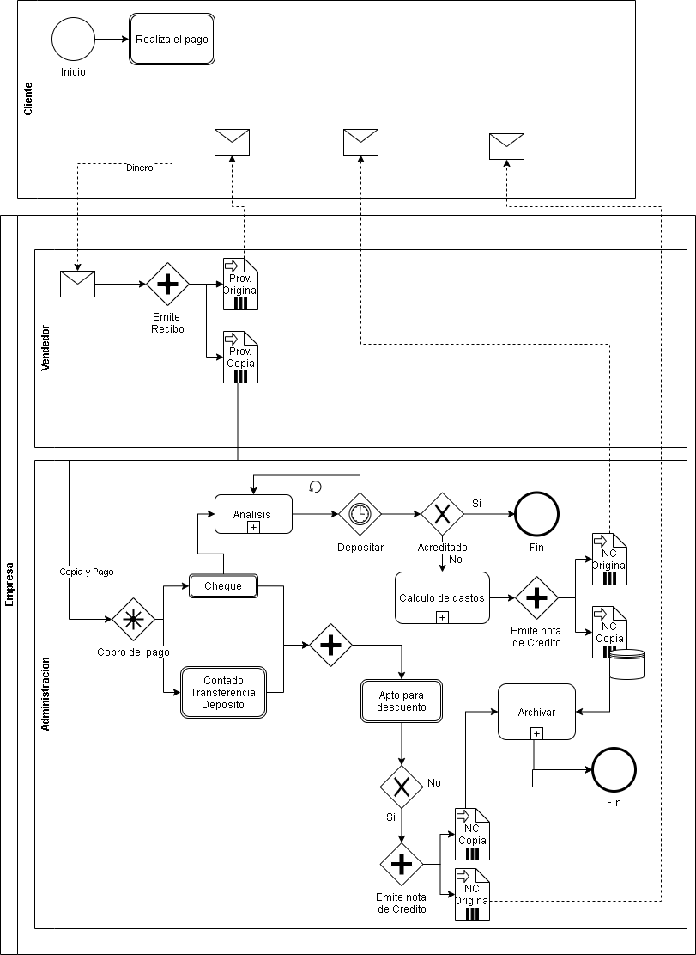

Ejericio 4: “Generación de Órdenes de Mantenimiento”

Las órdenes de mantenimiento  pueden tener 3 tipos de prioridad: Alta, Media o Baja.

Los requerimientos de prioridad Alta, son emergencias y generalmente surgen del Departamento de Producción por los **empleados**. Se emite original y copia, archivándose la primera mencionada.

Una vez generado el requerimiento, se envía la copia al Departamento de Mantenimiento Preventivo y Planificación, el que se encarga de confeccionar una O.M. (orden de mantenimiento) de prioridad Alta, una vez que el sistema la genera, el original se informa a (**Encargados y Técnicos** de Mantenimiento) para que de esta forma la falla sea solucionada de la forma más inmediata posible.

Se envía una copia directamente a los **Jefes de Departamento**, los que se encargan luego de realizar el posterior análisis de la causa y definir las acciones futuras  a fin de evitar que la misma vuelva a reincidir para que los Encargados y Técnicos las ejecuten.

El Departamento de Mantenimiento Preventivo y Planificación envía también una copia de la O.M. con el Historial a la Gerencia de la Planta, la que posteriormente el **gerente** archiva toda la información.

En el caso de que la necesidad de trabajo sea de prioridad Media, directamente el Departamento de Producción genera un requerimiento de prioridad Media, especificando fecha de terminación de la actividad y se la envía al Departamento de Mantenimiento Preventivo y Planificación, el que se encarga de generar la O.M. y de archivar la copia en el Historial.

Luego envía original para su ejecución a los Encargados de Mantenimiento.

Además de dichos requerimientos de mantenimiento, el Departamento de Mantenimiento Preventivo y Planificación puede generar O.M. directamente a partir de las necesidades de prevención o calendario de mantenimiento preventivo, esta son de prioridad Baja.

Una vez generadas son controladas por  los Jefes de Departamento y si el control es satisfactorio se envían a los Encargados y Técnicos de mantenimiento para su ejecución.

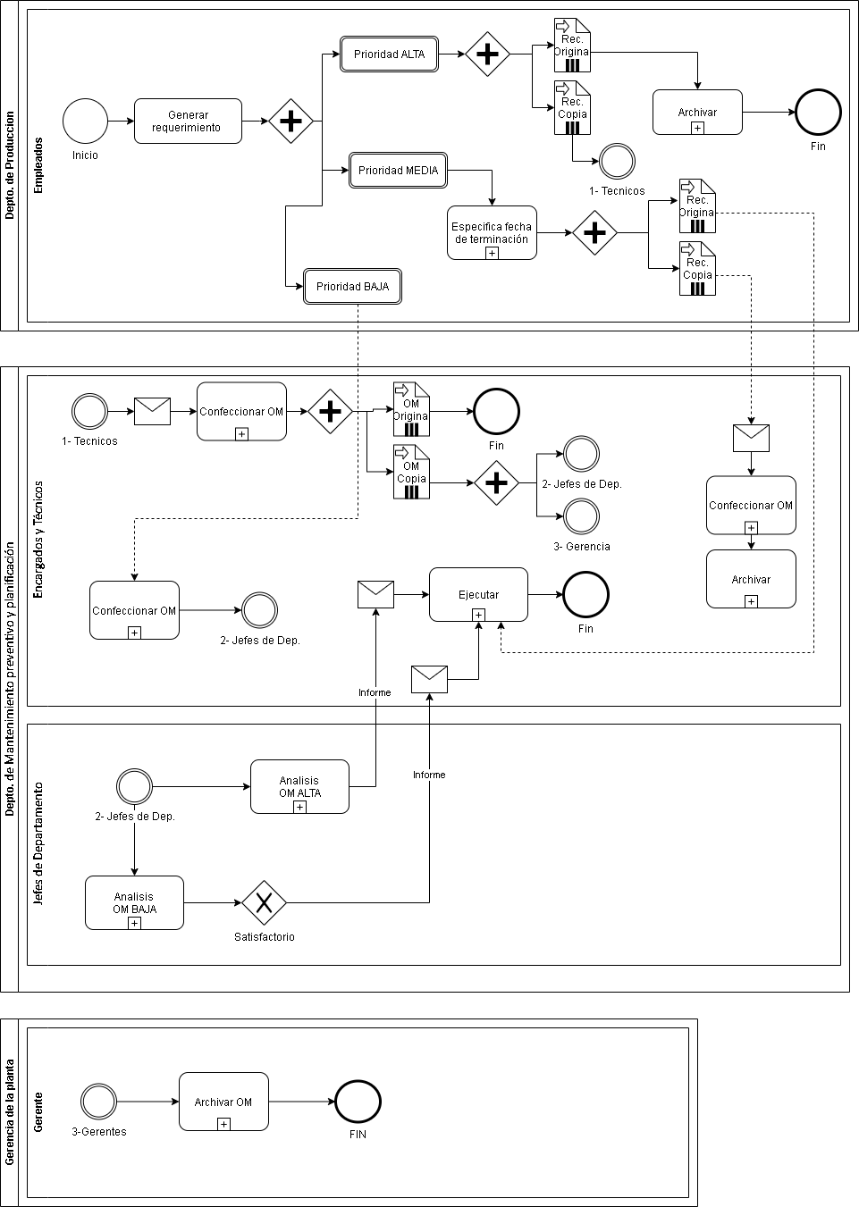

Ejercicio 5: “Abastecimiento”

El **jefe de producción** de la empresa “X” ante la necesidad de compra de materias primas emite una orden de pedido de los bienes requeridos al sector de Compras.

Los **Proveedores** emiten una cotización de acuerdo a lo solicitado por Compras. Si la cotización es aceptada, por la **Gerencia General**, **Compras** se comunica vía mail o vía teléfono con el Proveedor, para establecer especificaciones, es decir lugar y tiempo de entrega, forma de pago.

Los bienes que estos envían a la empresa, vienen acompañados de un remito, su copia y factura original.

Una vez recibida la materia prima por **Almacenes**, se firma un remito y es entregado al Proveedor, se archiva la copia del remito y por otro lado se ingresa la factura al sistema y se la envía a **Cuentas a Pagar**.

La materia prima es almacenada en **stock** o se la utiliza inmediatamente en el proceso de **producción** si es requerida.

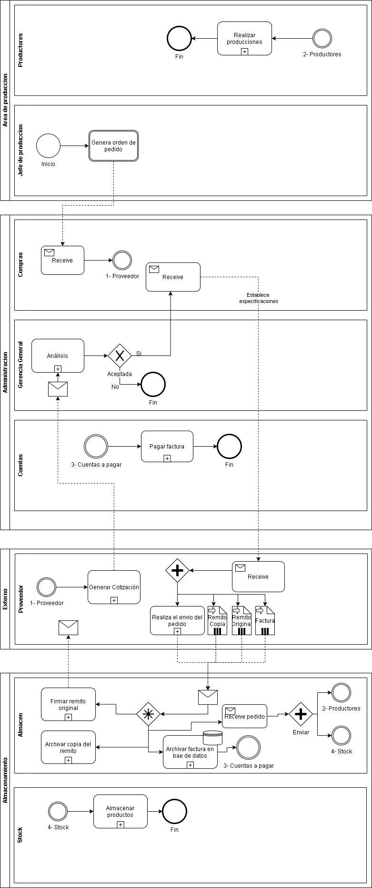

Ejericicio 6: “Gestión de Reclamos”

Se pretende modelar el proceso de gestión de reclamos en una compañía **aseguradora**.

Cuando se recibe una reclamación, ésta se registra en el sistema.

Después del registro, la reclamación se clasifica en uno de los dos siguientes tipos: simple o compleja.

Si la reclamación queda clasificada como simple se comprueba el seguro del **cliente**, para reclamaciones complejas se comprueba independientemente el seguro y el daño en el vehículo. Después de la comprobación o comprobaciones se genera una resolución de la reclamación, que puede ser positiva o negativa.

Si la resolución es positiva se informa al **garaje** para autorizar la reparación y se planifica el pago al mismo.

Para cualquier tipo de resolución (positiva o negativa) se envía una carta al cliente y el proceso termina.

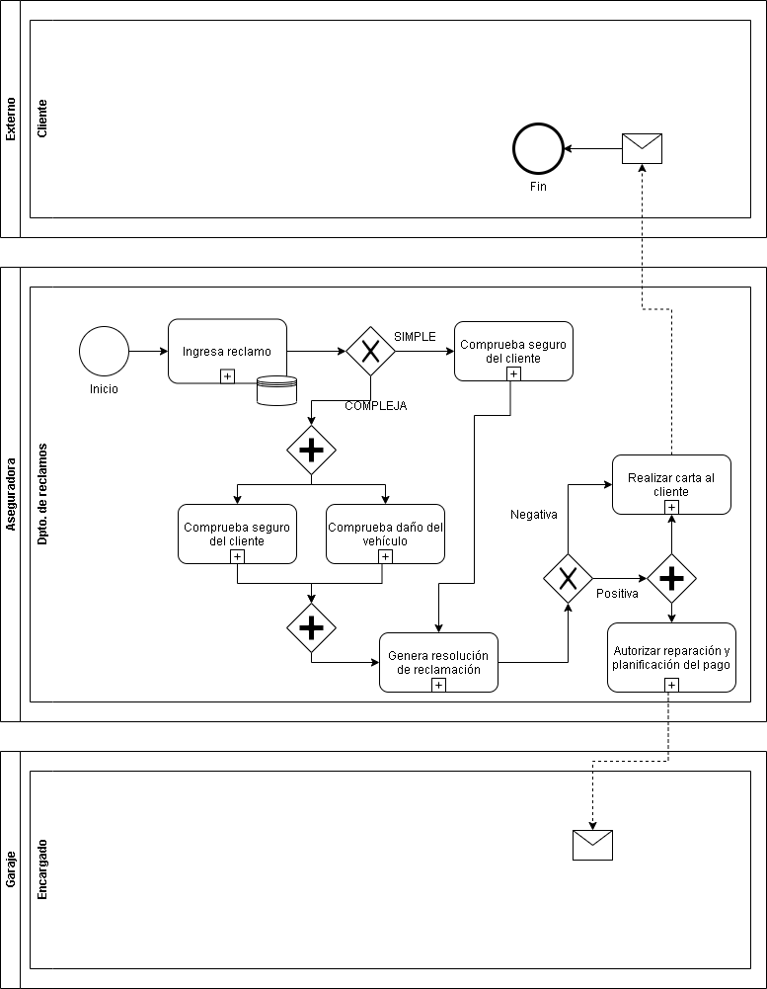

Ejercicio 7: “Cotización de un nuevo requerimiento de un proyecto”

Todo comienza cuando el **cliente** redacta un correo electrónico dirigido al **Gerente de Proyecto** con la explicación de un nuevo requerimiento.

Cuando el mismo recibe dicho correo, lo analiza y crea un presupuesto con una desglose de tareas y costos en el sistema.

Si el monto total del presupuesto es menor a los u$s 10.000, el mismo es “aprobado internamente” en forma automática, y enviado al cliente para su revisión.

En caso de superarse dicho monto, el mismo debe pasar el **Gerente de Área** para ser controlado y si es aprobado internamente, se envía al cliente para su revisión.

En caso de no ser aprobado por el Gerente de Área, dicho presupuesto vuelve al Gerente de Proyecto para ser elaborado nuevamente.

Una vez enviado recibido el presupuesto vía correo electrónico, el cliente analiza la propuesta detalladamente, y envía al Gerente de Proyecto la respuesta aceptando o rechazando la misma.

Si el presupuesto fue aceptado por el cliente, el Gerente de Proyecto lo registra en el sistema, dando por finalizado el procedimiento.

Caso contrario, si es rechazado el mismo vuelve un nuevo presupuesto siguiendo el mismo flujo especificado anteriormente.

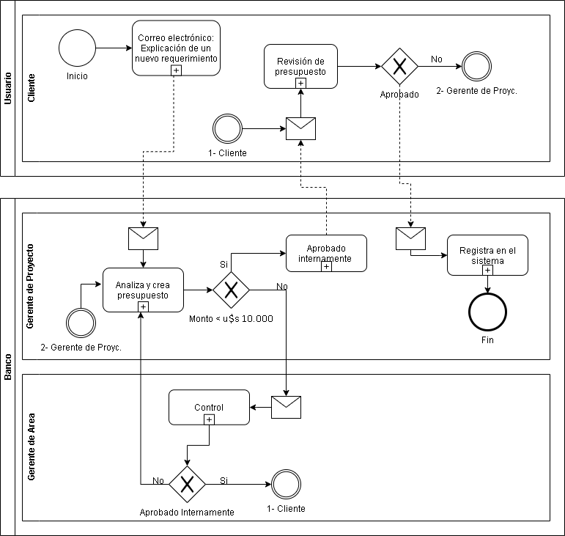

Ejercicio 8: “Distribución de la Fábrica OTTONEL”

Enviar solicitud de mercadería: El **cliente** solicita necesidad de adquirir mercaderías, lo cual informa al distribuidor, para que este prepare el pedido a la fábrica.

Encargo del **distribuidor** a la fábrica: El distribuidor toma todos los pedidos de los clientes, en donde por medio de una facturación, anota todas las mercaderías que le pidieron y la entrega a la fábrica, ya sea por medio de fax, mail, o medios de internet.

**Recepción** fábrica: El cliente para obtener las respectivas mercaderías, debe pedirlo con un día de anticipaciٖón (Enviar la facturación). Por lo general, los pedidos se hacen en la noche anterior.

La fábrica toma ese pedido, y por la madrugada empiezan a elaborar las mercaderías que se pidieron.

Así los distribuidores, lo retiran a la mañana del día siguiente, y así completan su trabajo, de enviar la mercadería pedida por el cliente.

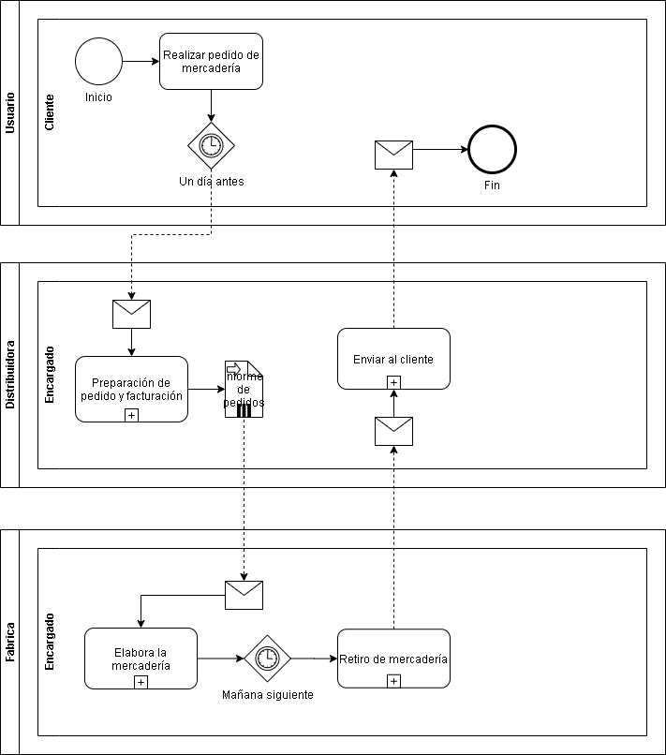

Ejercicio 9: “Proceso de acreditación de carreras universitarias”

El proceso de acreditación de carreras universitarias comienza cuando el **Rector** de la Universidad le recibe una carta de **CONEAU**, en el que se le solicita contestar determinadas consultas, relacionada a la carrera.

El Rector reenvía este pedido al **Decano** de la Facultad correspondiente, quien lo evaluará y designará una persona encargada de contestarlo, enviándole una copia vía mail.

La persona designada, elaborará un informe para dar respuesta a los requerimientos, utilizando toda la información disponible en la base de datos de la universidad. Al finalizarlo, se enviará al Decano nuevamente, quien evaluará su completitud.

Si el Decano considera que no está correcto, solicita los cambios necesarios a la persona designada, quien deberá corregirlo hasta que el Decano lo apruebe.

Una vez aprobado, se envía a Rectorado donde se realiza una Resolución Rectoral de aprobación del informe, y se envían ambos documentos a CONEAU, quien al recibirlos emite una notificación de recepción a la universidad.

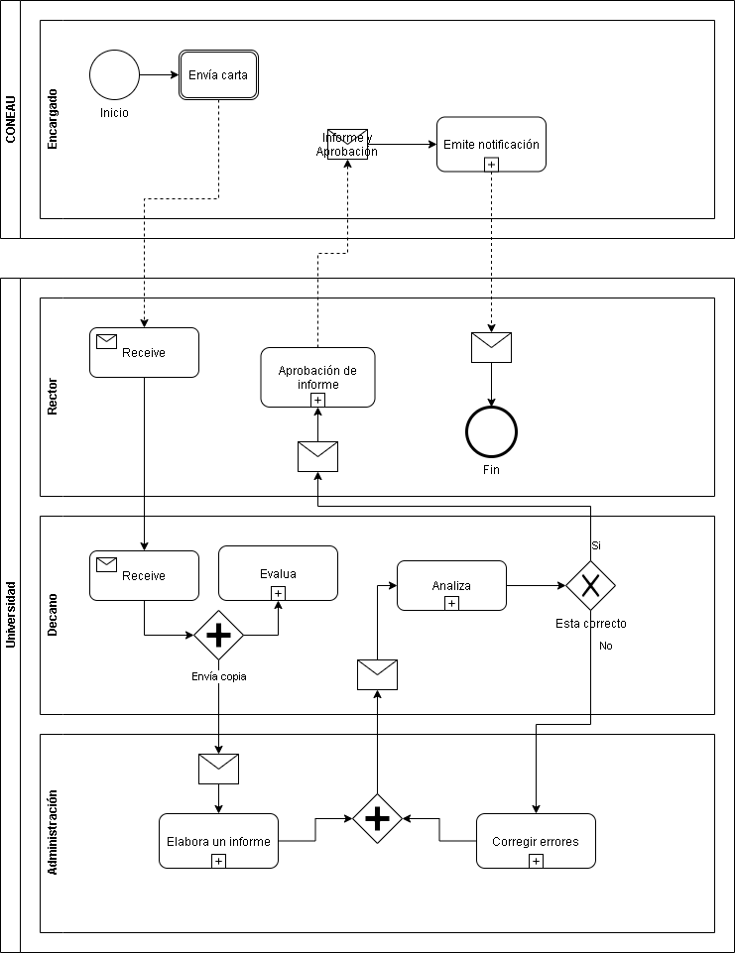

Ejercicio 10: “Alquiler de Bienes Inmuebles”

El desarrollo del procedimiento consiste primero en tomar el inmueble del cliente (**arrendador**), conversar sobre los requisitos del mismo, luego hacer la tasación del inmueble y pactar el precio con el.

En segundo lugar se comienza con la búsqueda del **futuro inquilino**, publicitando u ofreciendo el inmueble. Una vez que encontramos un cliente (futuro arrendatario), corroboramos si cumple con el perfil solicitado por el propietario (mascotas, soltero, niños, adolescentes, etc.).

Si el cliente no cumple con los requerimientos, se sigue buscando otro futuro inquilino que si los cumpla.

En tercer lugar, si el cliente (futuro inquilino) cumple con los requerimientos, el **abogado** de la inmobiliaria realiza el contrato de locación con los datos del inmueble, y las partes.

Después de esto, la **secretaria** de la inmobiliaria coordina una reunión con el escribano para la firma del contrato, y notifica a las partes.

Luego de haberse firmado el contrato frente al escribano público, la **martillera** es notificada de esto, y coordina encontrarse con el nuevo inquilino para recibir el dinero pactado del alquiler y entregarle las llaves del inmueble.

Por último, el inquilino se muda a la propiedad y la martillera le entrega la plata correspondiente al dueño.

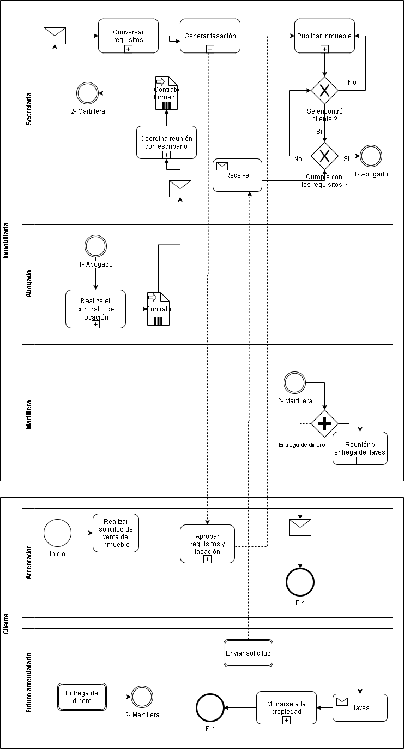

Ejercico 11: “Solicitud de repuestos”

El **Jefe de Logística** de Repuestos ejecuta el reporte de stock, para el listado de repuestos accesorios,  es decir todos aquellos materiales consumibles y que no se reparan.

Luego ejecuta el reporte de los despachos realizados en el último año para todos los materiales del listado. Adicionalmente ejecuta el reporte de Órdenes de Compra pendientes, es decir, aquellas órdenes que aún no han sido entregadas por el proveedor.

Por último ejecuta el reporte de reservas pendientes, es decir materiales pedidos por Operaciones que aun no han sido despachados por falta de stock.

Para definir la cantidad a comprar se realiza el siguiente cálculo: despachos último año – stock de epuestos - OC pendientes de entrega + reservas pendientes. A este resultado se le podrán ajustar las cantidades de acuerdo a criterio del que realiza el análisis, por ejemplo criticidad del material, solicitud de distribuir a Operaciones, etc.

Una vez definido el listado de repuestos necesarios, el Jefe de Logística de Repuestos lo envía al área Compras para que solicite las cotizaciones necesarias.

El **analista de Compras** solicita a los distintos proveedores la cotización de los repuestos necesarios.

El **proveedor** completa con el precio la planilla enviada por Compras  y la devuelve especificando las condiciones de entrega, pago, tiempos, etc.

El analista de Compras revisa las cotizaciones y negocia con los proveedores las condiciones de entrega, precios, forma de pago, etc. Una vez llegado a un acuerdo con los proveedores, envía la cotización a Logística.

El Jefe de Logística de Repuestos carga la o las solicitudes de pedido en base a los precios negociados por Compras. Una vez aprobada la solicitud de pedido por el **director de Logística** el  Analista de compras genera la/s órdenes de compras.

Una vez aprobada la orden de compra, por el **director de Compras** se la envía al proveedor copiando en el mail de envío a Logística.

El proveedor Recibe la orden de compra, la analiza y envía mail aceptando la misma.

Ejercicio 12: “Solicitud de envíos por correo postal” DUDA

El usuario o remitente genera el pedido de envío de correo postal con la información requerida. El Gerente recibe el pedido y aprueba, en caso de no aprobarlo, notifica al usuario para realizar los cambios pertinentes. El personal del Mailroom recibe el pedido aprobado y se comunica con el usuario y le entrega el formulario de “Guía” o “Etiqueta de Envío” , el usuario completa los datos con la información del remitente, del destinatario y la descripción del envío. El personal del Mailroom recibe el envío (paquete) con la “Guía” completa y revisa que el embalaje sea el adecuado de acuerdo a las características del contenido. De no ser así asegura el embalaje con los insumos provistos por el proveedor y de ser necesario con los insumos que se tienen para paquetería interna. El personal del Mailroom coteja que la información proporcionada por el usuario este completa que sea la adecuada para la realización del envío. De no ser así solicita toda la información requerida al usuario. Con el envío embalado y la información completa, el personal de Mailroom solicita al proveedor la recolección y completa el “Formulario Control Envíos”. El personal de Mailroom se comunica con el proveedor para solicitar el retiro y comunica el número de guía al usuario y lo  imprime y anexa al pedido. El Usuario envía e-mail al destinatario con el número de guía y le solicita que le confirme la recepción del envío mediante un e-mail copiando al Mailroom:

Si el envío no llega en la fecha y hora estipuladas o llega con algún daño el usuario generará un reclamo al mailroom.

Si el personal del Mailroom recibe e-mail confirmando la recepción del envío, lo imprime y anexa al pedido impreso. Guarda esta documentación como soporte para el pago de factura.

Ejercicio 13: “ABM de Instructivos de trabajo” DUDA

Los Coordinadores deben solicitar las altas, bajas y/o modificaciones (ABM) de Instructivos de trabajo a través del Analista de Procesos.

El **Analista de Procesos** debe recibir y analizar las solicitudes de ABM de instructivos y su impacto. En caso de necesitar información de otras áreas, debe contactar a los referentes de las mismas para recabarla. Con la información reunida redacta el instructivo los Supervisores de las áreas operativas con el formato estandarizado definido. En caso de ser necesario valida el instructivo (según el Nivel de modificación). Por último publica el instructivo  y archiva versiones anteriores como mínimo por dos años.

*Niveles de Modificación*

* Nivel I: ABM de información operativa.
* Nivel II: ABM de Instrucciones de Trabajo.
* Nivel III: ABM de Información Operativa o Instrucciones de Trabajo que además modifiquen procedimientos o políticas Corporativas

*Operatoria ante cada Nivel de Modificación*

* Si la modificación realizada es de Nivel I, el Analista de Procesos debe publicar el instructivo.
* Si la modificación realizada es de Nivel II, debe remitir el instructivo para su validación a su inmediato superior y a los de Servicio al Cliente.    Una vez aprobado se debe publicar.
* Si la modificación realizada es de Nivel III, debe remitir el instructivo para su validación a su inmediato superior, a los Supervisores de las áreas operativas que afecte la modificación.
* Una vez aprobado el mismo debe ser remitido a Organización y Métodos para su validación.
* Si la validación es rechazada, el Analista de Procesos debe elevar la definición al Responsable del área de Servicios para definir su resolución con quien corresponda.